Открытая олимпиада школьников
«Интеллектуальный марафон» 2012-2013гг.
Математика. 11 класс.

1 часть.
Решения заданий записывать. (За каждое задание 5 баллов, всего 50 баллов).

1. Найдите значение выражения
$\text{sin}{\text{15}}^{°}\left(\text{cos}\text{65}°\text{cos}\text{50}+\text{sin}\text{65}°\text{sin}\text{50}°\right)$
2. Найдите сумму корней уравнения
$\left(2х−3\right)\sqrt[4]{2х^{2}−7х+3}=0$
3. Найдите наименьшее значение функции $y=\frac{\text{20}}{\sqrt{{\text{sin}}^{2}3x+\text{15}}}$ на множестве всех действительных чисел.

4. Один из акционеров предприятия имеет 100 акций, номинальная стоимость каждой, из которой составляет 50 рублей. Ежегодно ему выплачивается с каждой акции доход в 50%от ее стоимости. Через сколько лет его общий доход превзойдет удвоенную стоимость акций?

5. Около окружности описана равнобедренная трапеция, у которой средняя линия имеет длину 5 см. Определите периметр трапеции.

6. В равностороннем треугольнике NPO стороной 20 проведена медиана NF. Найдите скалярное произведение векторов $\overline{\text{NF}}$ и $\overline{\text{NO}}$.
7. Имеется лист фанеры квадратной формы, стороны которого равны 6 дм. Из него, как показано на рисунке, вырезана фигура (KN, KL, LM, MN – дуги с центрами в точках A, B, C, D). Сколько килограммов краски потребуется, чтобы покрасить получившуюся фигуру, если на 1 дм² поверхности расходуется 0,03 кг краски?
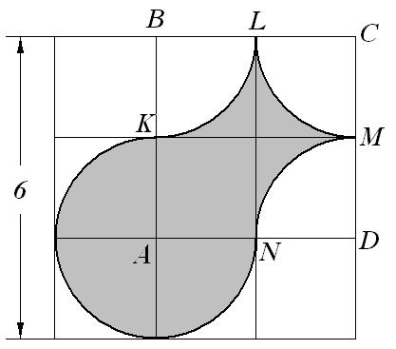

8. Найдите все значения а, при которых неравенство х² + (2а + 4)х + 8а + 1 ≤ 0
не имеет решений.

9. Сумма седьмого и двенадцатого членов арифметической прогрессии меньше суммы ее шестого и одиннадцатого членов на 8. Найдите разность прогрессии.
10. На рисунке изображен график производной функции , определенной на интервале(-9;8). В какой точке отрезка[-8;-4] принимает наименьшее значение.
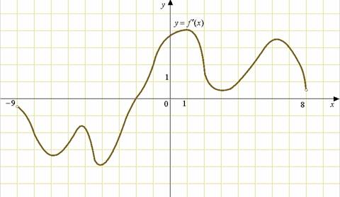

Часть 2.

1 задание.(10 баллов).
Докажите, что система уравнений $\begin{aligned}\left\{\text{15}x^{3}+\text{36}x^{2}+\text{22}x+4=0 | \right.\end{aligned}$ не имеет решений.

2 задание.(20 баллов).
Решите уравнение
3 задание.(20 баллов).
Площадь боковой грани правильной треугольной пирамиды равна S₁; а площадь ее сечения, проходящего через боковое ребро и высоту, равна S₂. Найти угол наклона боковой грани к основанию.

Ответы

Часть 1
1 | 2 | 3 | 4 | 5 | 6 | 7 | 8 | 9 | 10
0,25 | 3,5 | 5 | 3 | 20 | 300 | 0,48 | 1< a < 3 | - 4. | -4
Часть 2.

1. Докажите, что система уравнений $\begin{aligned}\left\{\text{15}x^{3}+\text{36}x^{2}+\text{22}x+4=0 | \right.\end{aligned}$ не имеет решений.

Решение.
Корень четной степени существует только из неотрицательного числа, значит
$\frac{4}{x}+\text{16}+5x(1−5x)≥0$, $\frac{4+\text{16}x+5x^{2}−\text{25}x^{3}}{x}≥0$.(3)
Разложим числитель на множители. Для этого решим уравнение $−\text{25}x^{3}+5x^{2}+\text{16}x+4=0$. Так как сумма коэффициентов равна нулю: -25+5+16+4=0, то x=1 является корнем.
Воспользуемся схемой Горнера.
 | -25 | 5 | 16 | 4
1 | -25 | -20 | -4 | 0
$−\text{25}x^{2}−\text{20}x−4=0$, $\text{25}x^{2}+\text{20}x+4=0$, $(5x+2)^{2}=0$,5x+2=0, x=-0,4.
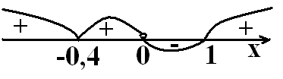
Неравенство (3) примет вид:$\frac{−\text{25}(x−1)(x+0,4)^{2}}{x}≥0$,$\frac{(x−1)(x+0,4)^{2}}{x}≤0$, $x∈(0;1]∪\left\{−0,4 | \right.$
ООС $x∈(0;1]∪\left\{−0,4 | \right.$
Решим уравнение (1).$\text{15}x^{3}+\text{36}x^{2}+\text{22}x+4=0$.Пусть 5x=t, тогда $x=\frac{t}{5},$ уравнение примет вид:$\frac{\text{15}t^{3}}{5^{3}}+\frac{\text{36}t^{2}}{5}$$+\frac{\text{22}t}{5}+4=0$ | *25, получим $3t^{3}+\text{36}t^{2}+\text{110}t+\text{100}=0$.Замечаем, что ни одно положительное число не может быть корнем, так как все коэффициенты положительны. Если уравнение имеет целые корни, то они являются делителями свободного члена. Воспользуемся схемой Горнера.
 | 3 | 36 | 110 | 100
-2 | 3 | 30 | 50 | 0
t=-2 является корнем. Решим квадратное уравнение: $3t^{2}+\text{30}t+\text{50}=0$,$\frac{D}{4}=\text{225}−\text{150}=\text{75},\frac{D}{4}≻0,$уравнение имеет два действительных корня.$t_{1,2}=\frac{−\text{15}±5\sqrt{3}}{3};$$t_{1,2}=−5±\frac{5\sqrt{3}}{3}$. Имеем: $x=\frac{2}{5}$ или $x=−1+\frac{\sqrt{3}}{3}$, или $x=−1−\frac{\sqrt{3}}{3}$. $x=−1+\frac{\sqrt{3}}{3}$$∉(0;1];$ $x=−1−\frac{\sqrt{3}}{3}$$∉(0;1]$, $−\frac{2}{5}=−0,4$ входит в ООС.
Подставим найденный корень x=-0,4 в уравнение (2), получим:$−9\text{sin}\frac{5π}{2}+\text{cos}(−y)=y(y−6)+0$,
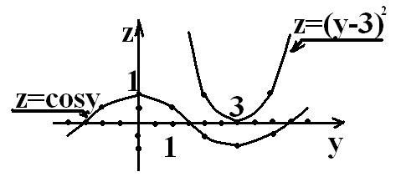
$−9+\text{cos}y=y^{2}−6y,$ $\text{cos}y=y^{2}−6y+9$,$\text{cos}y=(y−3)^{2}$. В системе координат zOy построим графики функций :$z=\text{cos}y$ и $z=(y−3)^{2}$.Графики не пересекаются, значит, уравнение $\text{cos}y=(y−3)^{2}$ не имеет решений.
Ответ: решений нет.

2. Решите уравнение .
Решение. ОДЗ уравнения .
Используя неравенство Коши имеем: 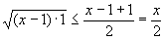; 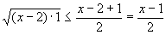; 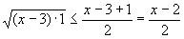; 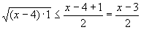; 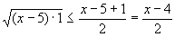.
Сложив последние неравенства получим: Тогда: 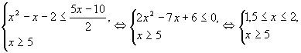 Последняя система решений не имеет.
Ответ: корней нет.
3. Площадь боковой грани правильной треугольной пирамиды равна S₁; а площадь ее сечения, проходящего через боковое ребро и высоту, равна S₂. Найти угол наклона боковой грани к основанию.
C
O
A
B
M
S

Решение:
Пусть S_{ASB} = S₁; S_{SCM} = S₂.
Обозначим сторону основания пирамиды через а; угол наклона боковой грани к основанию - α.
Имеем: α = ∠SMC, где CM – медиана, биссектриса и высота ΔABC, опущенная из вершины С. Выразим S₁ и S₂ через неизвестные параметры а и α.
S₁ = .
Рассмотрим ΔSOM – прямоугольный. OM = CM (т.к. О – точка пересечения медиан ΔABC, делит СМ в отношении 2:1, считая от вершины С); SM = OM/Cosα; SO = OM⋅tgα.
Рассмотрим ΔABC; CM –высота, медиана.
.
Тогда ; .
Найдем S₁ = .
Выразим S₂ через а и α. Рассмотрим Δ CMS; S₂ = S_{ΔCMS} = CM⋅SO.
Имеем систему уравнений:
Выразим а² из первого и второго уравнений и приравняем а². Имеем:
⇒
Так как , (α - линейный угол двугранного угла, ), то
.
Ответ: если .

Критерии оценивания.

Каждая работа оценивается и проверяется не менее чем 2-мя членами жюри.

1 часть (5 баллов за каждое задание).

5 баллов ставится за верное решение;
4 балла – за верное решение с недочетом;
2-3 балла – решение в основных чертах верное, но неполное или содержит непринципиальные ошибки;
1 балл – решение в целом неверное, но содержит более или менее существенное продвижение в верном направлении;
0 баллов – решение неверное или отсутствует.

2 часть.

1 задание.

10 баллов – решение верное, даны необходимые пояснения;
5 баллов – идея решения верная, недостаточны пояснения или допущена техническая ошибка;
0 баллов – решение неверное или отсутствует.

2 задание.

20 баллов – решение верное, правильно выбран метод решения и приведены необходимые пояснения;
15 баллов – решение доведено до конца, сделаны необходимые пояснения, но не указана ОДЗ;
10 баллов – идея решения верная, решение доведено до конца, но не указана ОДЗ, есть техническая ошибка в решении уравнения, влияющая на ответ;
5 баллов – нет необходимых пояснений или допущена ошибка в составлении ОДЗ и решении неравенства, решение не доведено до конца, но содержит более или менее существенное продвижение в верном направлении;
0 баллов – решение неверное или отсутствует совсем.

3 задание.

20 баллов – решение верное и приведены необходимые пояснения;
15 баллов – решение верное, но нет необходимых пояснений;
10 баллов – идея решения верная, решение доведено до конца, но с технической ошибкой;
5 баллов – идея решения верная, но нет необходимых пояснений и решение задачи не доведено до конца;
0 баллов – решение неверное или отсутствует совсем.

